IL COMUNE DIGITALE
" IL COMUNE DIGITALE. UN NUOVO MODELLO ORGANIZZATIVO.
COME REALIZZARE IL COMUNE DIGITALE (CONSIDERAZIONI TECNICO-GIURIDICHE)”

Slide 1 punti affrontati nella prima parte

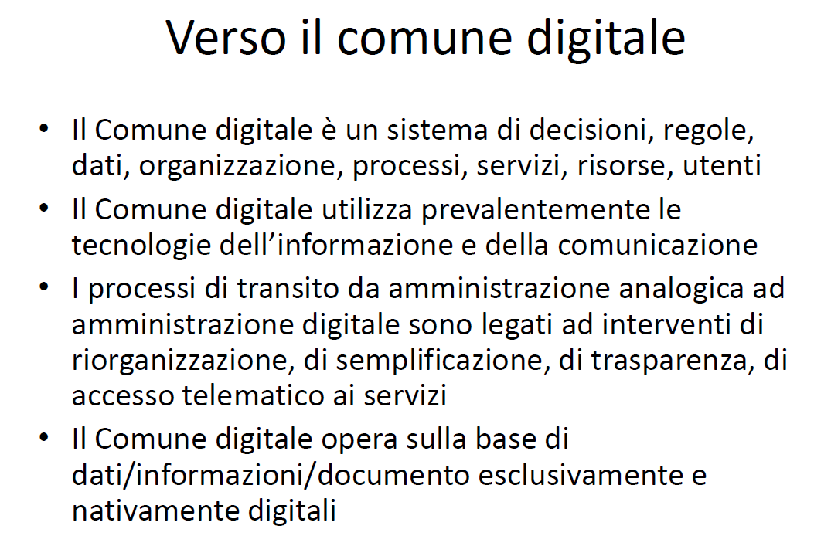
il Comune digitale opera sulla base di dati/informazioni/docuemnto esclusivamente e nativamente digitali.

Slide 2

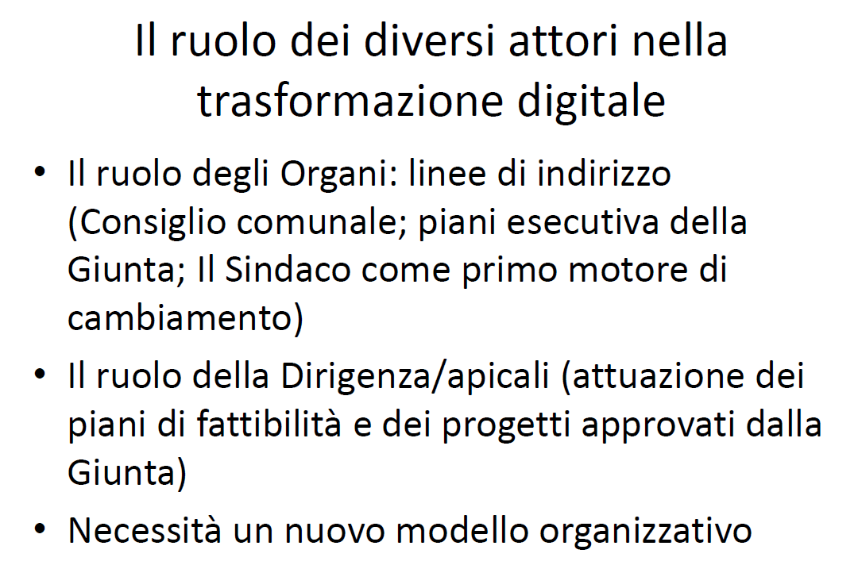

Bozza del regolamento dell’organizzazione dell’amministrazione digitale,

Note salienti:,
parte normativa
- legge 241/90 e sm: semplificazione dell’azione amministrativa;
- dlgs 267/2000 e sm: testo unico delle autonomie locali;
- dlgs 196/2003 sm: Codice della Privacy
- regolamento UE n.679/2016: protezione dei dati personali
- dlgs 82/2005 e sm: Codice dell’amministrazione digitale e succ. modificazioni
- dlgs 33/2013 e sm: diritto di informazione, diritto di accesso.

Principi generali che vengono esplicitati nel capitolo 4 della bozza
4. In particolare, l’amministrazione opera come:
- amministrazione “nativamente digitale” (art. 2, 12, 15, 20, comma 1bis, 23-ter, 40 e ss. 50 e ss., 64 e ss., del Codice dell’Amministrazione Digitale);
- amministrazione “semplificata” (legge 241/90 e art. 15 CAD)
- amministrazione “trasparente” e “accessibile”( dlgs 33/2013 sm; art. 52 CAD)
- amministrazione “in rete” (art. 1 della legge 124/2015, Cittadinanza digitale; art. 1 comma 1, lett. n-quater; art.7, 17,lett. h; art. 64, 2-quater e quinquies; art. 64 d, e, f; art. 64 bis del CAD)
- amministrazione che assicura la qualità dei servizi in rete (art. 7 CAD);
- amministrazione che adotta tutte le misure organizzative e tecniche, previste dalla vigente normativa, per assicurare la protezione del proprio patrimonio informativo e dei dati personali (dlgs 196/2003 sm; regolamento UE 679/2016).

I diritti digitali del cittadino
1. I cittadini esercitano tutti i diritti nell’ambito della cittadinanza digitale (art. 1 della legge 124/2015).
2. Uso delle tecnologie dell’informazione e della comunicazione e delle soluzioni organizzative per presentare istanze e dichiarazioni digitali sia in rete e sia presso gli uffici nella logica di eliminare qualsiasi tipo di divario digitale (art. 3 CAD e art. 65 CAD).
3. Il cittadino ha diritto ad una identità digitale e al domicilio digitale per potere fruire dei servizi in rete (art. 3 bis CAD)
4. Il cittadino ha diritto di accesso a servizi in rete semplici ed integrati (art. 7 CAD)
5. Il cittadino ha diritto di accesso telematico a dati, informazioni, documenti e servizi amministrativi (art. 52 CAD; dlgs 33/2013 e sm)
6. Il cittadino ha diritto alla protezione e sicurezza dei dati personali sia nei trattamenti tramite le tecnologie dell’informazione e della comunicazione sia nei trattamenti manuali ed analogici. (dlgs 196/2003 e regolamento UE 679/2016)
7. I cittadini e le imprese hanno diritto alla comunicazione digitale con l’amministrazione (art. 5 bis CAD)
8. I cittadini hanno diritto ad accedere al sito dell’ente che deve essere strutturato e funzionare per permettere: un accesso facile all’informazione completa ed aggiornata; la conoscenza utile e funzionale dei servizi erogati e dei procedimenti amministrativi; la presentazione di istanza e dichiarazioni in modalità digitale, semplificata, decertificata (art. 65 CAD); la verifica in rete dello stato delle pratiche e dei procedimenti di proprio interesse (art. 41, 2 quater, CAD)
9. I cittadini hanno il diritto di partecipare alla democrazia in rete attraverso regole di consultazione, di conoscenza, di voto che assicurino la trasparenza, il trattamento corretto dei dati personali, le modalità di accesso telematico (art. 9 CAD)
10 . L’amministrazione provvede ad adottare regole per garantire ed assicurare l’esercizio dei diritti digitali.

Importante
Il cittadino che non ha le possibilità di interagire digitalmente da casa deve poter presentare istanze e dichiarazioni digitali presso gli uffici nella logica di eliminare qualsiasi tipo di divario digitale (art. 3 CAD e art. 65 CAD).

L’Ente deve strutturarsi per garantire che tutte le istanze ed i processi siano interamente digitali, es. l’Inps ed il Suel che consentono solo istanze online,

La risorsa informativa
1. I dati, le informazioni, i documenti, gli atti costituiscono la risorsa informativa di base necessaria per le attività di programmazione, decisione, direzione, verifica e controllo, erogazione dei servizi. (art. 2 e 12 CAD)
2. I documenti informatici formati e firmati nel rispetto della vigente normativa e delle regole tecniche hanno valore legale ed efficacia probatoria.(art. 20,comma 1 bis)
3. I dati, i documenti, gli atti delle pubbliche amministrazioni formati in modalità nativamente digitale hanno valore primario ed originale (art. 23-ter CAD)
4. I dati, i documenti, gli atti pubblici sono formati e gestiti nel rispetto dei requisiti di disponibilità, pubblicità, accessibilità, sicurezza, fruibilità, qualità, completezza, conoscibilità, aggiornamento, validità giuridica, consultabilità, affidabilità.
5. La risorsa informativa è formata, gestita, utilizzata, conservata in modalità digitale secondo le vigenti regole tecniche.
6. L’amministrazione provvede a pubblicare sul sito “dati aperti”. (art. 1 CAD)
7. L’amministrazione adotta ed aggiorna il Manuale per la gestione del sistema documentale digitale (Protocollo informatico, gestione dei flussi documentali e dei documenti, conservazione dei documenti informatici, utilizzo delle firme elettroniche).

Importante
Conoscere da parte dei dipendenti il manuale dell’Ente per la gestione del sistema documentale , il nostro regolamento approvato nell’anno 2007 : http://www.grandcombin.vda.it/Portals/grandcombin/Documenti/trasparenza/Atti%20generali/regolamenti/2016_protocollo_informatico/2016_allegatiA_F.pdf
che dobbiamo aggiornare rispetto all’evoluzione della gestione e dell’evoluzione completamente digitale.

Le tecnologie dell'informazione e della comunicazione, la sicurezza informatica del patrimonio informativo e dei dati personali
1. L’amministrazione mette a disposizione dei cittadini e delle imprese le tecnologie dell’informazione e della comunicazione per la fruizione dei servizi e per superare il divario digitale.
2. L’amministrazione provvede ad adottare e ad aggiornare il piano dell’informatica secondo quanto stabilito dalla vigente normative e dalle regole tecniche.
3. Nell’ambito della struttura amministrativa dell’ente deve essere garantita ed assicurata la comunicazione tra gli uffici e le diverse unità amministrative.
4. Le risorse informative dell’ente sono a disposizione di tutti i dirigenti e dipendenti per le attività di competenze, nel rispetto del principio della integrità e della immodificabilità dei dati, della tutela e della sicurezza dei dati personali.
5. L’amministrazione adotta le misure minime di sicurezza e tutte le misure organizzative e tecniche adeguate per la protezione del patrimonio informativo dell’ente e dei dati personali.
6. L’amministrazione adotta un piano per la gestione e l’aggiornamento delle identità digitali di ciascun dipendente nel rispetto delle norme in materia di trattamento dei dati personali e di sicurezza degli stessi dati.
7. Il dipendente non può cedere ad altri l’utilizzo della propria identità digitale.
8. Il dipendente non può utilizzare le tecnologie dell’informazione e della comunicazione dell’ente per usi personali ma solo per le attività amministrative.

Importante
L’Amministrazione deve dotarsi delle tecnologie per digitalizzare nativamente tutti i suoi processi, ed allo stesso tempo deve garantire che la stessa modalità di fruizione dei servizi digitali sia accessibile all’utenza da casa o da postazioni nella sede dell’Ente.
Diventa centrale inserire nel Piano d’informatizzazione dell’Ente la situazione attuale e la programmazione dei passi da fare per raggiungere la piena digitalizzazione.

La formazione dei cittadini, dei dirigenti e dei dipendenti sulle amministrazioni digitali
1. L’amministrazione provvede a interventi formativi di alfabetizzazione informatica per i cittadini al fine di “favorire la diffusione della cultura digitale tra i cittadini con particolare riguardo ai minori e alle categorie a rischio di esclusione, anche al fine di favorire lo sviluppo di competenze di informatica giuridica e l'utilizzo dei servizi digitali delle pubbliche amministrazioni con azioni specifiche e concrete, avvalendosi di un insieme di mezzi diversi fra i quali il servizio radiotelevisivo”(art. 8 CAD)
2. L’amministrazione, nell'ambito delle risorse finanziarie disponibili, attua politiche di reclutamento e formazione del personale finalizzate alla conoscenza e all'uso delle tecnologie dell'informazione e della comunicazione, nonche' dei temi relativi all'accessibilita' e alle tecnologie assistive, ai sensi dell'articolo 8 della legge 9 gennaio 2004, n. 4.
3. Le politiche di formazione sono altresi' volte allo sviluppo delle competenze tecnologiche, di informatica giuridica e manageriali dei dirigenti, per la transizione alla modalita' operativa digitale.(art. 13 CAD)

Importante
Per riuscire a raggiungere gli obbiettivi sopracitati è fondamentale investire nella formazione informatica.

Il sistema procedimentale
1. Il sistema procedimentale è l’insieme di dati, procedure, modulistica, operazioni finalizzate alla adozione di provvedimenti per soddisfare le esigenze sia dell’amministrazione sia di altre amministrazioni, sia per rispondere alle istanze presentate dai cittadini.
2. Il sistema procedimentale supporta quindi l’azione amministrativa nel rispetto dei criteri di economicità, pubblicità, efficacia, trasparenza, imparzialità.
3. Gli Organi politico-amministrativi e la dirigenza o i funzionari apicali delle unità organizzative di base sono responsabili, per le rispettive competenze, della razionalizzazione e semplificazione del sistema procedimentale, della manutenzione del sistema, dell’automazione dello stesso e della sua pubblicazione sul sito.
4. La dirigenza o gli apicali sono responsabili, in particolare, del processo di validazione e formalizzazione dei singoli procedimenti di competenza attraverso la formazione e l’aggiornamento del manuale dei procedimenti.
5. Il manuale dei procedimenti è alla base del sistema dei servizi amministrativi ai cittadini e dei processi di amministrazione digitale.
6. Il manuale comprende, almeno, per ogni singolo procedimento: la denominazione, le finalità, l’area amministrativa di riferimento, l’ufficio che avvia il procedimento e l’ufficio di conclusione dello stesso, l’iter ed i flussi dei dati/documenti, le fasi, la durata complessiva e per singola fase, la modulistica necessaria, eventuali pareri o documenti da presentare, le norme di riferimento.
7. Il manuale fa parte integrante del regolamento che detta norme sui procedimenti amministrativi ai sensi della vigente normativa.
8. Il manuale viene pubblicato sul sito dell’ente e ciò garantisce la pubblicità legale dello stesso a tutti gli effetti di legge.

Importante
Per la gestione digitale sono da catalogare, semplificare e strutturare al digitale i procedimenti esterni ed interni , facilmente reperibili online, che dovranno essere completamente trasparenti con l’interazione del cittadino o del personale, per esempio la bacheca urbi non ha la parte d’ interazione del dipendente, tanto è vero che le accettazioni dei documenti avvengono ancora con carta.

I servizi ai cittadini e alle imprese
1. I servizi alla utenza comprendono
a) Certificati, atti e provvedimenti relativi ai procedimenti amministrativi
b) i servizi a domanda individuale e collettiva.
2. I servizi documentali (certificati, atti e provvedimenti) sono trattati ed erogati in modalità digitale nel rispetto del vigente ordinamento.
3. I servizi a domanda individuale e collettiva sono programmati, gestiti ed erogati in ragione delle esigenze individuali e collettive, che sono rilevate periodicamente e pubblicate sul sito istituzionale dell’ente dai dirigenti o dagli apicali delle aree amministrative.
4. I dirigenti o funzionari apicali verificano sistematicamente la soddisfazione degli utenti rispetto ai servizi erogati pubblicando sul sito istituzionale dell’ente i risultati di tali verifiche.
5. I dirigenti o funzionari apicali sono responsabili, rispetto alla propria specifica competenza, della programmazione, della gestione e della erogazione di tutti i servizi dell’Ente.
6. I servizi sono oggetto di valutazione dell’Organismo Indipendente di Valutazione della performance in quanto facenti parte delle attività dei dirigenti o dei funzionari apicali dell’ente.

Importante
Progettare la modalità di fruizione online dei servizi, ricerca di software da integrare, ad es. l’accesso del cittadino o del dipendente ai servizi deve essere dato con unica interfaccia indipendentemente dai quanti e quali software lavorino in background

Il sistema di monitoraggio della organizzazione
1. Il monitoraggio è funzione intrinseca della organizzazione finalizzata ad un sistematico e permanente controllo della intera struttura amministrativa, delle sue attività e dei procedimenti amministrativi, della qualità dei servizi erogati alla utenza.
2. Il monitoraggio spetta alla dirigenza o ai funzionari apicali ed interessa:
a) Tutte le strutture di ciascuna unità amministrativa di massima dimensione;
b) Tutti i procedimenti amministrativi (fasi, durata, modulistica, ecc.);
c) Tutti i servizi a domanda individuale e collettiva;
d) La qualità dei servizi;
e) Il livello di soddisfazione della utenza;
f) Le modalità di erogazione dei servizi;
g) I processi di digitalizzazione e la comunicazione ed i servizi tramite sito informatico istituzionale;
h) Le assenze dei dipendenti;
i) Il rapporto costo/prestazioni delle singole attività amministrative;
j) L’attuazione del piano triennale degli obiettivi e del PEG.
3. I dirigenti e/o gli apicali presentano al Sindaco e all’Organismo Indipendente di Valutazione della performance una relazione per ciascun trimestre sui punti indicati precedentemente.
4. La relazione dell’ultimo trimestre di ogni anno costituisce anche relazione finale annuale del monitoraggio organizzativo.
Importante
Il percorso di digitalizzazione completa dell’ Ente passa per L’elenco delle attività da monitorare, che devono essere riscritti nei contenuti man mano che si procede nella digitalizzazione, per es. il passaggio alla digitalizzazione dei servizi a domanda individuale può richiedere la modifica della struttura amministrativa nell’accorpare degli uffici e la semplificazione del procedimento.

Slide 3

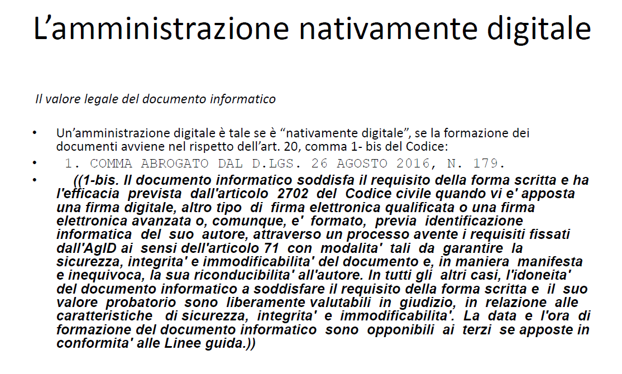
Importante
L’Amministrazione deve adottare formalmente lo standard dei documenti da utilizzare in tutte le attività, per esempio pdf A (non modificabile).

Slide 4
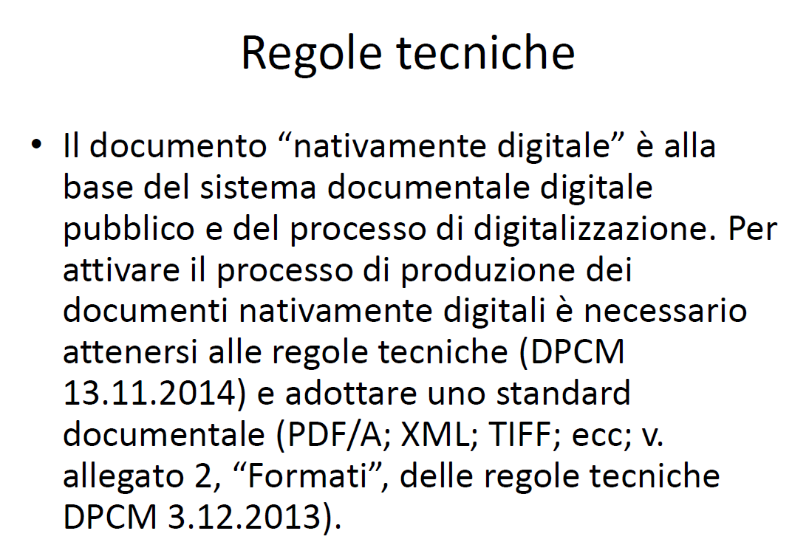

Estratto allegato 2
I formati indicati per la conservazione
1 PDF - PDF/A
Il PDF (Portable Document Format) è un formato creato da Adobe nel 1993 che attualmente si basa sullo standard ISO 32000. E’ stato concepito per rappresentare documenti complessi in modo indipendente dalle caratteristiche dell’ambiente di elaborazione del documento. Nell’attuale versione gestisce varie tipologie di informazioni quali: testo formattato, immagini, grafica vettoriale 2D e 3D, filmati.
Un documento PDF può essere firmato digitalmente in modalità nativa attraverso il formato ETSI PAdES.
Il formato è stato ampliato in una serie di sotto-formati tra cui il PDF/A.
Le più diffuse suite d’ufficio permettono di salvare direttamente i file nel formato PDF/A.
Sono disponibili prodotti per la verifica della conformità di un documento PDF al formato
PDF/A.
5.2 TIFF
Sviluppato da Aldus Corporation in seguito acquistata da Adobe Estensioni .tif Tipo MIME image/tiff
Questo è un formato utilizzato per la conversione in digitale di documenti cartacei. Il suo impiego va valutato attentamente in funzione del tipo di documento da conservare in considerazione dei livelli di compressione e relativa perdita dei dati.
5.3 JPG
Sviluppato da Joint Photographic Experts Group Estensioni .jpg, .jpeg Tipo MIME image/jpeg
Il formato JPEG può comportare una perdita di qualità dell’immagine originale. Anche in questo caso, come nel caso dei TIFF, avendo una grossa diffusione, può essere preso in considerazione, ma il suo impiego, correlato ad un opportuno livello di compressione va valutato attentamente in funzione del tipo di documento da conservare. JPG è il formato più utilizzato per la memorizzazione di fotografie ed è quello più comune su World Wide Web.
5.4 Office Open XML (OOXML)
Sviluppato da Microsoft Estensioni principali .docx, .xlsx, .pptx, Derivato da XML
Comunemente abbreviato in OOXML, è un formato di file, sviluppato da Microsoft, basato sul linguaggio XML per la creazione di documenti di testo, fogli di calcolo, presentazioni, grafici e database.
Il formato Office Open XML dispone di alcune caratteristiche che lo rendono adatto alla conservazione nel lungo periodo, tra queste l’embedding dei font, la presenza di indicazioni di presentazione del documento, la possibilità di applicare al documento la firma digitale XML.
I metadati associabili ad un documento che adotta tale formato sono previsti dallo standard ISO 29500:2008.
5.5 Open Document Format
Sviluppato da OASIS Estensioni .ods, .odp, .odg, .odb, Derivato da XML, ODF (Open Document Format, spesso referenziato con il termine OpenDocument) è uno standard aperto, basato sul linguaggio XML, per la memorizzazione di documenti corrispondenti a testo, fogli elettronici, grafici e presentazioni.
È stato adottato come standard di riferimento da moltissime organizzazioni governative e da diversi governi ed ha una "penetrazione" di mercato che cresce giorno per giorno.
5.6 XML
Sviluppato da W3C Su XML si basano numerosi linguaggi standard utilizzati nei più diversi ambiti applicativi.
Ad esempio:
x SVG usato nella descrizione di immagini vettoriali
x XBRL usato nella comunicazione di dati finanziari
x ebXML usato nel commercio elettronico
x SOAP utilizzato nello scambio dei messaggi tra Web Service
5.7 TXT
Oltre a XML, per quanto concerne i formati non binari “in chiaro”, è universalmente
utilizzato il formato TXT.
Ai fini della conservazione nell’uso di tale formato, è importante specificare la codifica del
carattere (Character Encoding) adottata.

Importante
Per i documenti scansiti si parla solo di una fase transitoria sino alla completa digitalizzazione dell’Ente, i quanto i documenti scansiti non sono leggibili e sono molto pesanti

Slide 5

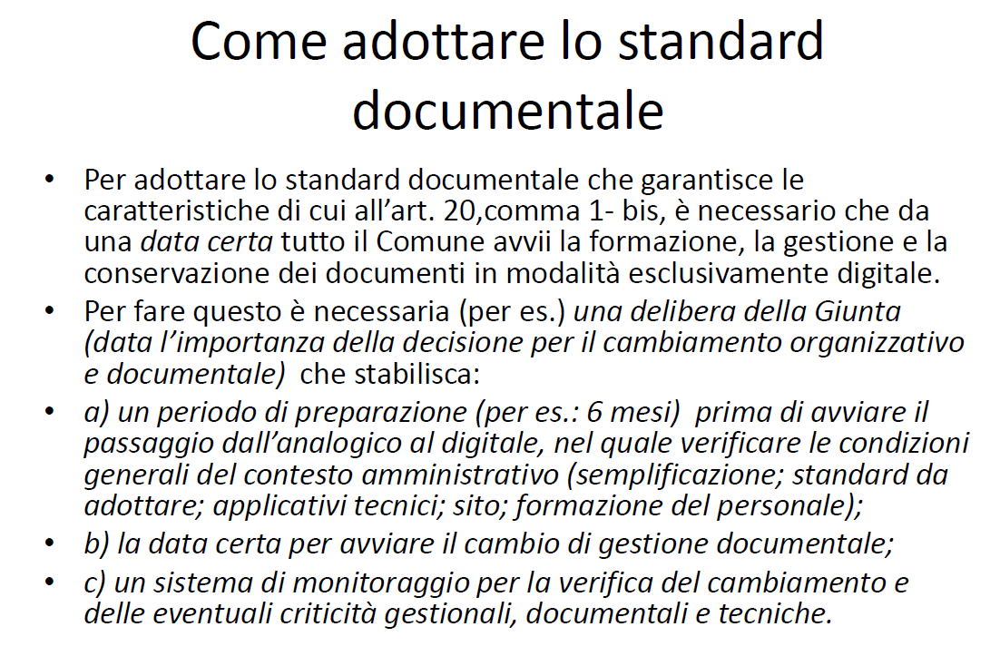
Importante
Con il passaggio a Jiride l’Ente si è dotato di un programma documentale per la gestione completamente digitale, jiride è l’unico archivio di dati ufficiale in nostro possesso che manda i dati in conservazione, i documenti ufficiali ed importanti devono transitare per Jiride, per es. se nel server risiedono dei documenti importanti che non devono essere persi, questi devono essere memorizati su jiride, come protocolli, documenti generici o atti che fanno parte di registri

Slide 6

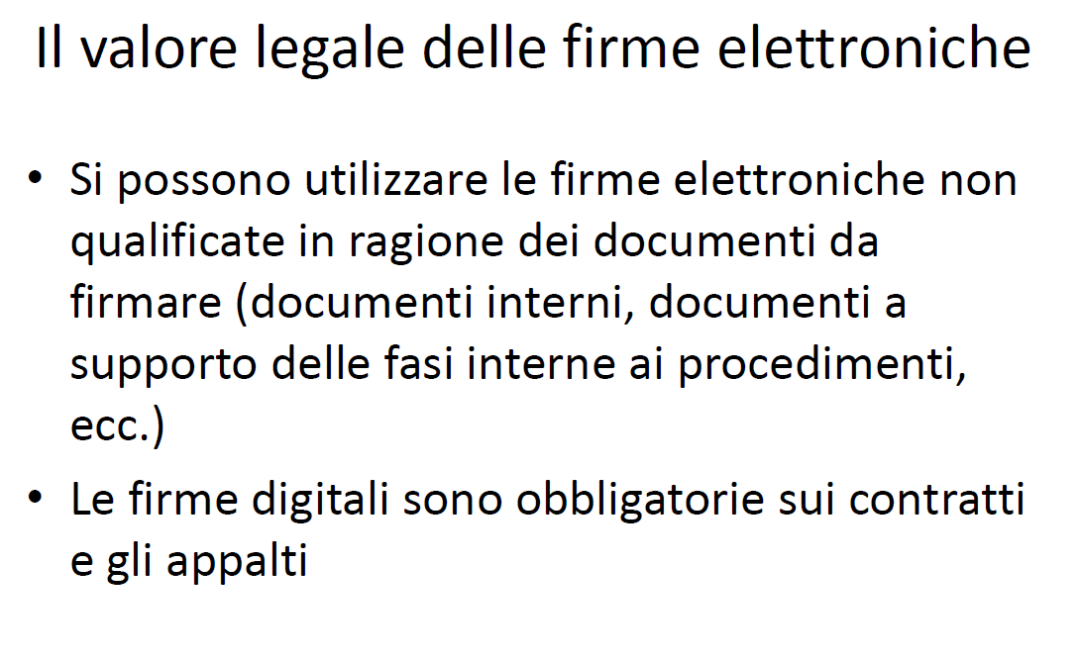
Tipologie di firma
La firma elettronica semplice
La firma elettronica è costituita da un insieme di dati in forma elettronica, “acclusi oppure connessi tramite associazione logica ad altri dati elettronici ed utilizzati dal firmatario per firmare” (art. 3, punto 1, n. 10, Regolamento eIDAS). Si può dire che la firma elettronica semplice sia una qualsiasi connessione di dati utile per l’autenticazione informatica su un documento elettronico.
Esempi di firma elettronica semplice sono il codice PIN, le credenziali di accesso ai siti web, l’accesso ad Urbi, il passaggio di un documento dalla scrivania di Jiride.

Firma elettronica avanzata
La firma elettronica avanzata (FEA) è una firma elettronica connessa unicamente al firmatario, tantoché deve essere idonea a consentirne l’identificazione. Inoltre, i mezzi necessari a crearla, possono essere utilizzati in sicurezza dal firmatario sotto il suo esclusivo controllo, ed i dati sottoscritti sono collegati alla FEA, in modo da consentire l’identificazione di ogni successiva modifica. Un esempio di FEA è la c.d. firma grafometrica, che, per il tramite di un pennino, viene apposta su tablet ed è molto diffusa nel settore bancario e nel settore assicurativo.
I dati rilevati e calcolati sono inseriti nel documento in modalità protetta, di modo da creare un’associazione fra documento e forma che sia allo stesso tempo rispettosa dell’integrità e della riservatezza del firmatario.

Firma elettronica qualificata
La firma elettronica qualificata (FEQ), La firma elettronica qualificata garantisce in modo univoco l’identificazione del titolare, e, dal punto di vista dell’efficacia giuridica, equivale ad una firma autografa, come statuito dall’art. 25 del Regolamento eIDAS.
La firma elettronica qualificata si basa su un certificato qualificato, e deve essere creata attraverso l’utilizzo di un dispositivo di firma qualificato. Tali dispositivi consistono in supporti elettronici rimovibili (smart card, chiavetta USB, token).
Una firma qualificata è anche quella apposta con la tessera sanitaria con il programma sviluppato dalla Regione Lombardia con il programma CRS manager https://www.lispa.it/wps/portal/LISPA/Home/Servizi-di-Certificazione-Digitale/Software-per-CRS-CNS

Per calarci nel nostro contesto, hanno valori di firma con le seguenti modalità :
Firma elettronica semplice :
- i documenti che vengono passati da una scrivania di Jiride, (si potrebbe indicare in fondo al testo “firma elettronica semplice documentale”),
- i documenti visualizzati sulla bacheca di Urbi (c’è il log di quando abbiamo visualizzato il documento),
- è da implementare lo sportello del cittadino online tributi e le richieste a domanda individuale (micro, domicilio, mensa ecc.), il riconoscimento avviene attraveros PIN o SPID, con postazioni al pubblico da prevedere anche in sede
Firma elettronica avanzata, rappresentata dalla firma con un pennino su tablet :
- possiamo implementarla a breve per quei documenti procedimentali da far firmare ai dipendenti che non hanno Jiride, ad es. contratti o consegne lavoro ecc.
- utilizzabile per gli utenti che si presentano in ufficio ad effettuare le richieste, tributi, micro, mensa ecc..
Firma elettronica qualificata:
la firma con apparato digitale utilizzata da dirigenti e funzionari, dalle ditte, dai professionisti per tutti i documenti che prevedono la firma ed un procedimento digitale, ad es. la firma di un contratto di appalto servizi, le pratiche SUEL ecc.

Slide 7

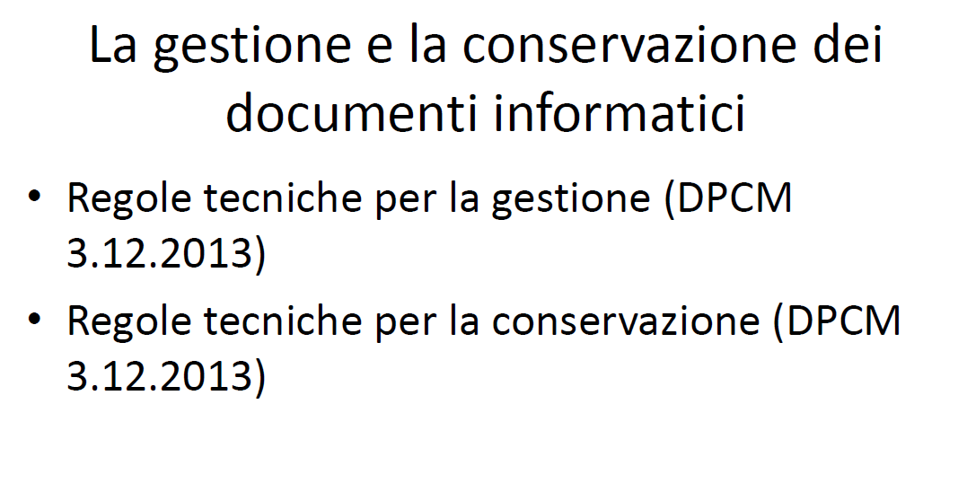
Importante
Tutti i documenti che transitano in Jiride vengono conservati, questo dà l’attestazione di ufficialità e conservazione nel tempo del documento, tutti i documenti fuori da questa procedura sono da intendersi mere bozze di documenti.

Slide 8
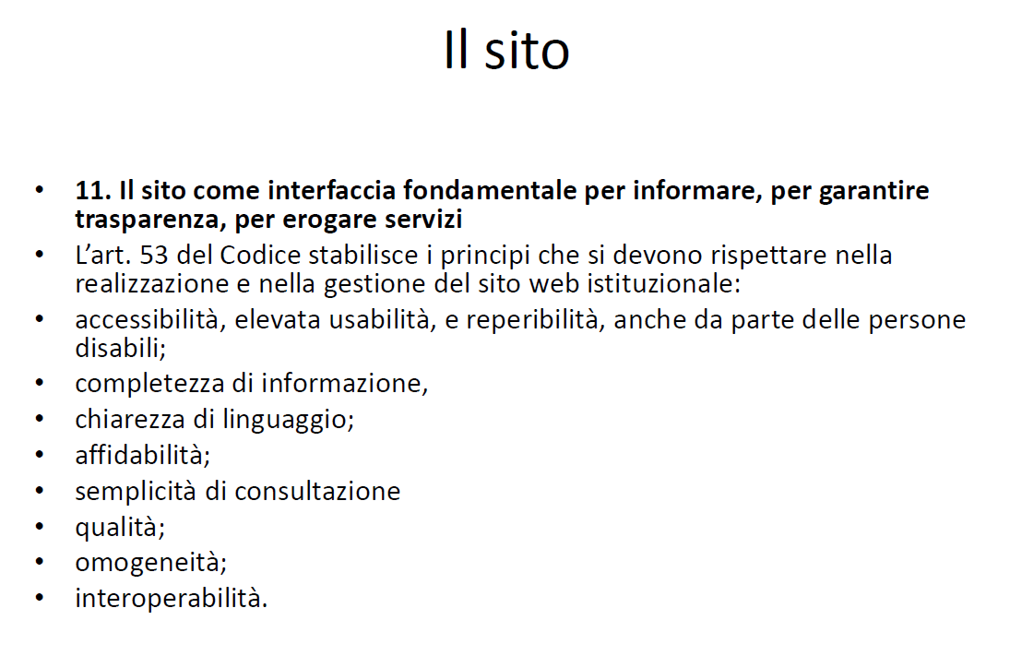
Il sito dovrebbe essere maggiormente orientato al cittadino, gli uffici dovrebbero costantemente utilizzare il sito per aggiornare le informazioni ai cittadini, alcuni esempi controllare se sono stati pubblicati i regolamenti d’interesse ed aggiornati http://www.grandcombin.vda.it/Governo/Atti/Regolamenti/tabid/1203/Default.aspx, se i procedimenti che il proprio ufficio offre all’utenza sono inseriti in trasparenza http://trasparenza.partout.it/enti/Grand-Combin/attivita-procedimenti/procedimenti

Slide 9

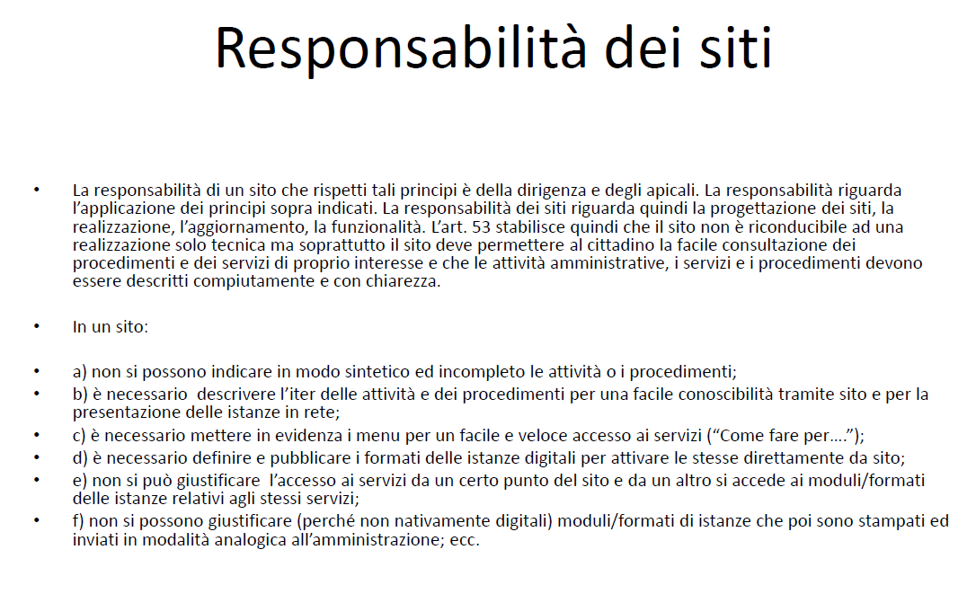
Importante
Il cittadino deve trovare tutte le indicazioni sul sito ed i dati devono essere aggiornati, è da sollecitare maggiormente gli uffici a monitorare e tenere aggiornate le pagine che fanno riferimento alle proprie attività, concentrarsi maggiormente sulle indicazione dei procedimenti, sulla compilazione e invio online delle istanze (no stampa e firma cartacea dell’istanza)

Slide 10
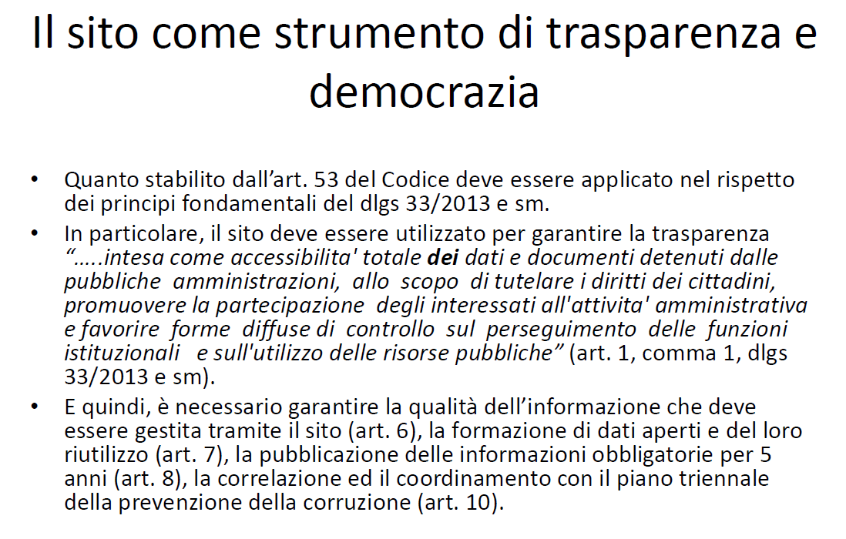
Gli uffici dovrebbero conoscere bene la sezione trasparenza per verificare costantemente l’aggiornamento dei contenuti http://trasparenza.partout.it/enti/Grand-Combin

Slide 11

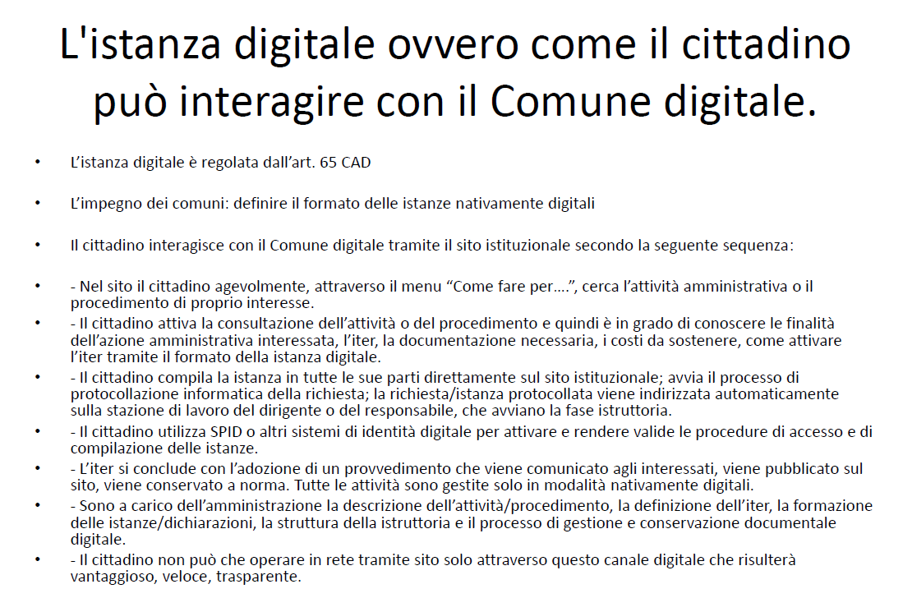
Importante,
L’Ente stà procedendo con nuovi applicativi “domanda individuale”, “sportello del cittadino” per garantire all’utenza una completa gestione della pratica online, dall’istanza online al consultare online lo stato della pratica, allo scaricarsi online l’atto definitivo o gli atti richiesti dal proprio cassetto virtuale.

Slide 12

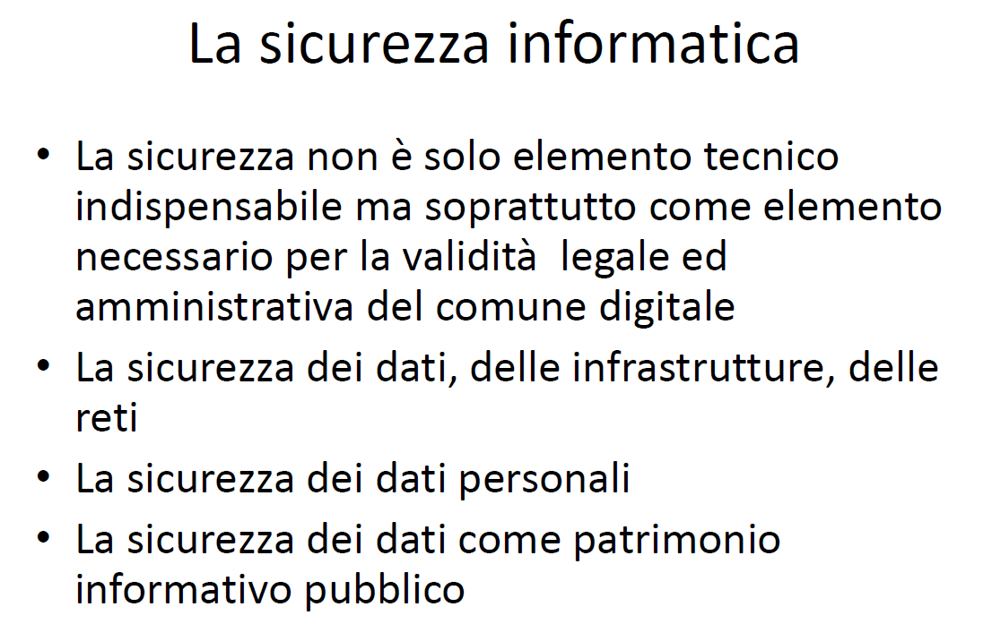
Importante,
soprattutto in tema di sicurezza dei dati personali è indispensabile avvalersi di applicazioni documentali come jiride, le bozze dei documenti che risiedono sul server devono essere assolutamente eliminati

Slide 13
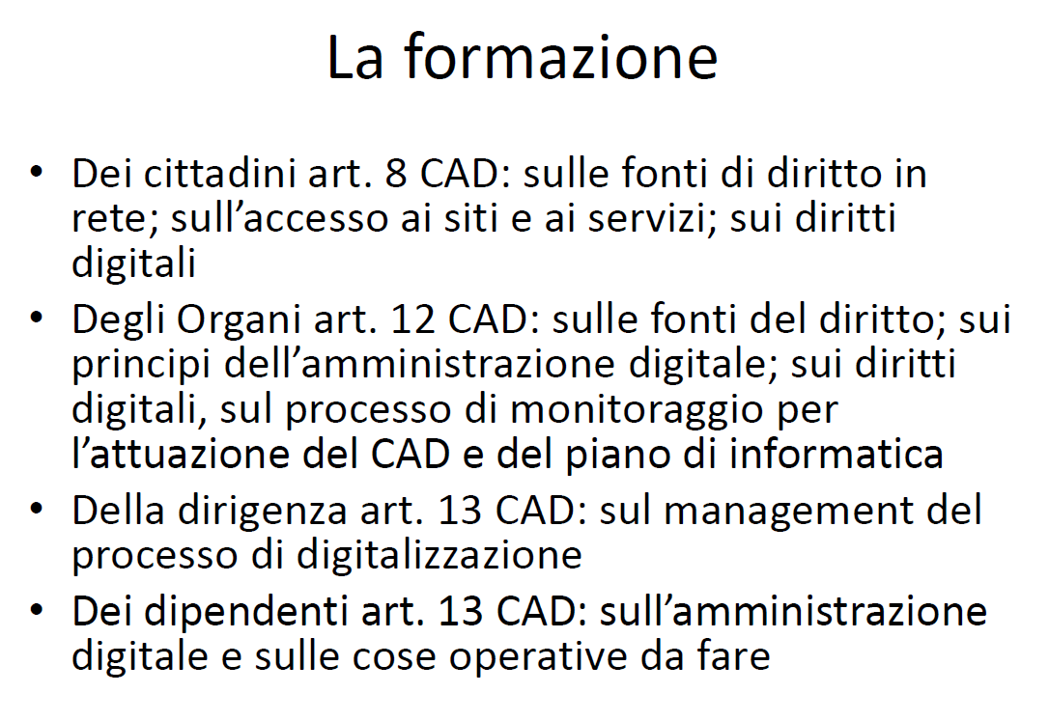

Slide 14
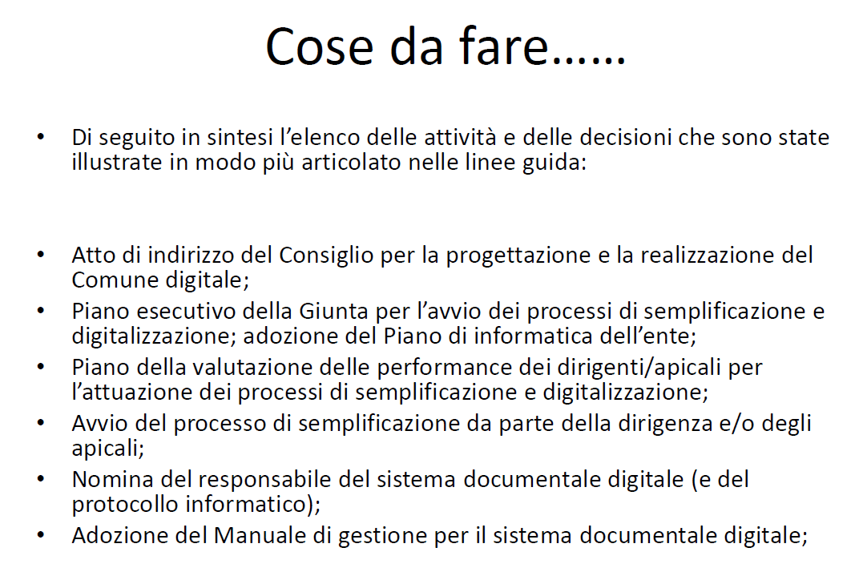
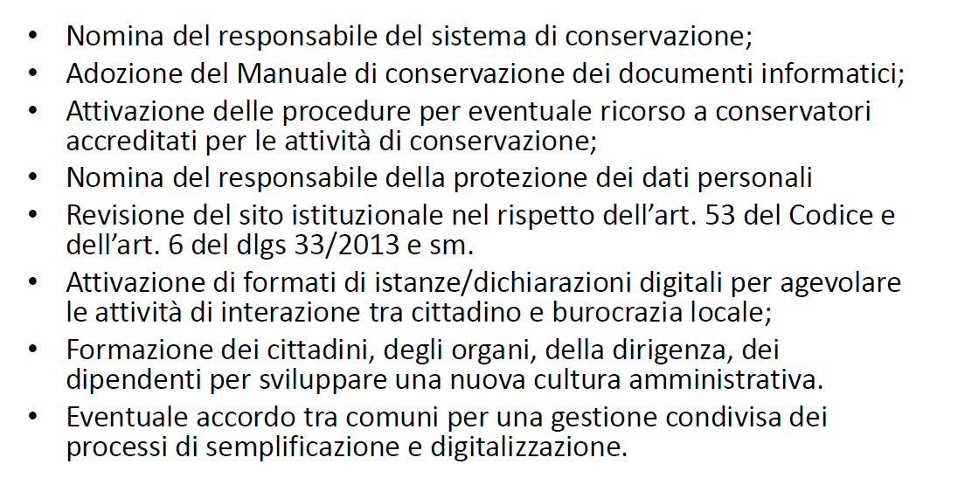
Per incentivare maggiormente il cambiamento di paradigma (da carta al digitale), la valutazione della performance dovrebbe essere incentrata sulle attività di semplificazione dei processi e della loro digitalizzazione da parte dei dirigenti e funzionari, come previsto dalla normativa.

L’elenco ci offre l’occasione per riprendere in senso compiuto il percorso che si è fatto in questi anni sulla trasformazione dell’Ente al digitale e al suo completamente nel più breve tempo possibile che dovrebbe vedere come primi beneficiari e sostenitori i dipendenti.

Il piano triennale dell’informatizzazione dovrà contenere tutti i passi per la semplificazione e digitalizzazione dei processi dell’Ente da attuare nei prossimi mesi.

Decreto legge 78/2010 piattaforma gestionale in gestione associazione, esempio 200 Comuni della Provincia di Trrento

